**УО «Белорусский государственный университет информатики и**

**радиоэлектроники»**

**Кафедра ПОИТ**

**Отчет по лабораторной работе №2.2**

**по предмету**

**Основы Алгоритмизации и Программирования**

**Вариант 1**

**Выполнил**

**Андросов И.С.**

**Проверила**

**Данилова Г.В.**

Группа:

**8**51001

**Минск 2018**

**Задание**

Проверить, является ли данная числовая последовательность а1, a2, ..., an возрастающей.

**Код программы**

**(Delphi)**

**program** laba_2_2;

{$APPTYPE CONSOLE}

**uses**

SysUtils;

**const**

MinNumber = 0;

MaxNumber = 256;

**procedure** GetBinaryCode(**var** Number: Byte);

**var**

i: Byte;

MyArray: **array** [1..8] **of** Byte;

**begin**

i := 1;

**while** (i < 9) **do**

**begin**

MyArray[i] := ((Number) **mod** (2));

Number := (Number) **div** (2);

inc(i);

**end**;

**for** i := 8 **downto** 1 **do**

Write(MyArray[i]);

**end**;

**function** CheckNumber(**const** Max, Min: SmallInt): Byte;

**var**

Num: SmallInt;

IsCorrect: Boolean;

**begin**

IsCorrect := false;

**repeat**

**try**

Read(Num);

**if** (Num > Min) **and** (Num < Max) **then**

IsCorrect := true

**else**

WriteLn('Enter number from interval 1..255:');

**except**

WriteLn('Check entered data. Enter number from interval 1..255:');

**end**;

**until** IsCorrect;

CheckNumber := Num;

**end**;

**Procedure** Main();

**var**

Number: Byte;

**begin**

WriteLn('This program transforms natural number P into binary code.', #10, 'Enter P

1..255:');

Number := CheckNumber(MaxNumber, MinNumber);

GetBinaryCode(Number);

**end**;

**begin**

Main();

ReadLn;

**end**.

**(С)**

#include <stdio.h>

#include <stdbool.h>

GetBinaryCode(int Number)

{

    int i,MyArray[8];

    for (i = 7; i > -1; i--)

    {

        MyArray[i] = Number % 2;

        Number = Number / 2;

    }

    for (i = 0; i < 8; i++)

        printf("%d", MyArray[i]);

}

int CheckNumber(int MaxNumber, int MinNumber)

{

    bool IsCorrect;

    int Num;

    do

    {

        IsCorrect = scanf("%d", &Num);

        if (IsCorrect)

        {

            if ((Num < MinNumber) || (Num > MaxNumber))

            {

                printf("Enter number from interval 1..255:**\n**");

                IsCorrect = **false**;

            }

        }

        else

        {

            printf("Check entered data. Enter number from interval 1..255:**\n**");

            IsCorrect = **false**;

        }

    }

    while (!IsCorrect);

    return Num;

}

int main()

{

    const int MaxNumber = 255, MinNumber = 1;

    int Number;

    printf("This program transforms natural number P into binary code.**\n**Enter P 1..255: ");

    Number = CheckNumber(MaxNumber, MinNumber);

    GetBinaryCode(Number);

    return 0;

}

**Скриншоты**

**(Delphi)**

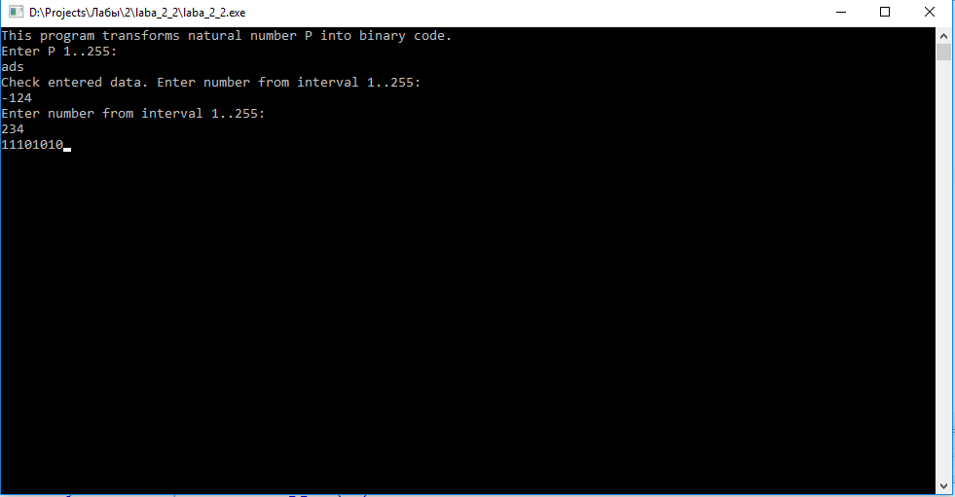

**(С)**

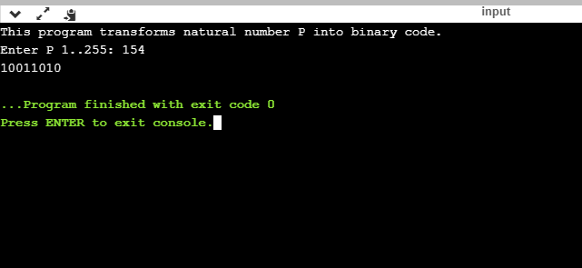

**Схема алгоритма**

